**Tài liệu đặc tả hệ thống thuê xe đạp**

**Client**: Đại học Gia Định   
**Developer**: Nhóm 2   
**Author**: Nhóm 2

**Introduction**

Hệ thống thuê xe đạp cho phép người dùng đăng ký thẻ mượn để thuê xe đạp. Phục vụ người dùng di chuyển từ trạm xe đạp này đến trạm trả xe gần với địa điểm muốn đến. Việc cho thuê xe đạp khuyến khích người dùng sử dụng xe đạp để bảo vệ môi trường, nhằm giảm lượng khí thải độc hại vào bầu không khí.

**Business Context**

User: có thể đăng ký thẻ mượn xe đạp trả trước hoặc trả sau tùy vào nhu cầu cá nhân. Khi đã có thẻ thì người dùng có thể thuê xe đạp để phục vụ cho việc di chuyển từ trạm này đến trạm trả xe gần với địa điểm muốn đến.

**Functional Requirements**

Hệ thống cho thuê xe đạp gồm 7 use cases:

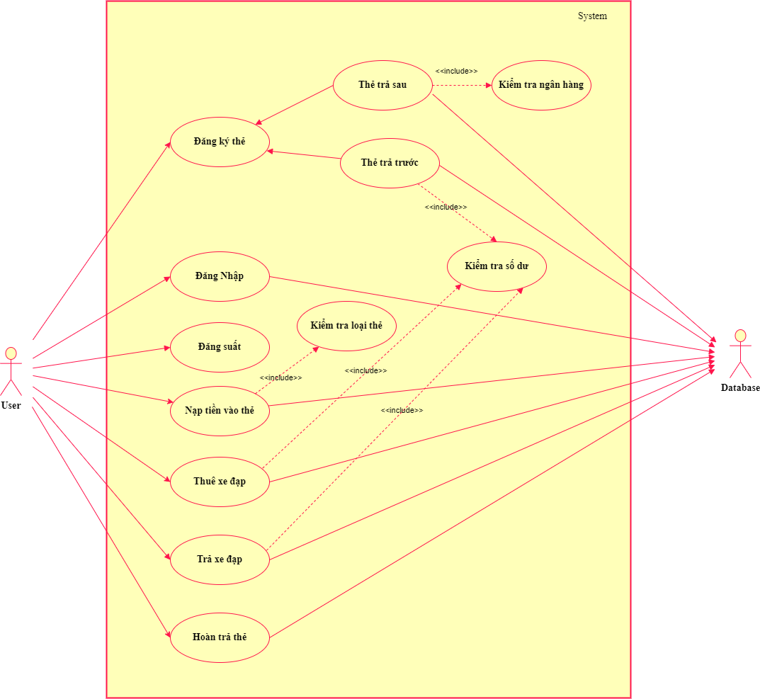

**UC1: Đăng ký thẻ (trả trước)**

**Name:** Đăng ký thẻ trả trước mượn xe đạp

**Actors:** User và Database

**Description:**Người dùng đăng ký thẻ trả trước để thuê xe trên hệ thống thuê xe đạp

**Priority:** high

**Risk:** high **Scenarios:**

+ Scenario 1: Thành công đăng ký thẻ thuê xe đạp

+ Scenario 2: Thất bại do trùng tên username

+ Scenario 3: Thất bại do trùng email

+ Scenario 4: Thất bại do tiền nạp vào chưa đủ định mức yêu cầu

**Scenario 1:**

1. User: Chọn chức năng đăng ký trên hệ thống thuê xe đạp

2. System: Hiện ra hình thức đăng ký

3. User: Chọn chức năng đăng ký thẻ trả trước

4. System: Hiện ra thông tin tài khoản khách hàng để người dùng nhập, tròng đó có cả tiền nạp vào

5. User: Ấn nhập thông tin người dùng và số tiền cần nạp vào hệ thống

6. User: Ấn xác nhận

7. Database: Xác nhận thành công và lưu thông tin người dùng

8. System: Hiện ra thông báo đăng ký thành công

9. System: Hiện menu chức năng

**Scenario 2:**

1>>2>>3>>4>>5>>6

7’. Database: Xác nhân thông tin người dùng thất bại do trùng username

8’. System: Hiện ra thông báo đăng ký không thành công do trùng username

9’. System: Hiện lại menu chức năng

**Scenario 3:**

1>>2>>3>>4>>5>>6

7”. Database: Xác nhân thông tin người dùng thất bại do trùng email

8”. System: Hiện ra thông báo đăng ký không thành công do trùng email

9”. System: Hiện lại menu chức năng

**Scenario 4:**

1>>2>>3>>4>>5>>6

7”’. Database: Xác nhận thất bại do người dùng chưa nạp đủ số tiền định mức mà hệ thống yêu cầu

8”’. System: Hiện ra thông báo đăng ký không thành công do chưa nạp đủ tiền

9”’. System: Hiện lại menu chức năng

**UC1: Đăng ký thẻ (trả sau)**

**Name:** Đăng ký thẻ trả sau mượn xe đạp

**Actors:** User và Database

**Description:**Người dùng đăng ký thẻ trả sau để thuê xe trên hệ thống thuê xe đạp

**Priority:** high

**Risk:** high

**Scenarios:**

+ Scenario 1: Thành công đăng ký thẻ thuê xe đạp

+ Scenario 2: Thất bại nhập do sai mã PIN

+ Scenario 3: Thất bại do sai mã thẻ ngân hàng

+ Scenario 4: Thất bại do trùng username và email

**Scenario 1:**

1. User: Chọn chức năng đăng ký trên hệ thống thuê xe đạp

2. System: Hiện ra hình thức đăng ký

3. User: Chọn chức năng đăng ký thẻ trả sau

4. System: Hiện ra username email

5. User: Nhập username email

6. Database: Xác nhận thành công

7. System: Hiện ra mã thẻ ngân hàng

8 User: Nhập mã thẻ ngân hàng

9. Database: Đúng mã thẻ ngân hàng

10. Database: Liên kết đến ngân hàng để lấy thông tin người dùng cho hệ thống thuê xe đạp

11. System: Hiện ra mã PIN

12. User: Nhập mã PIN

13. Database: Xác nhận thành công và lưu thông tin người dùng

14. System: Hiện ra thông báo đăng ký thành công

15. System: Hiện lại menu chức năng

**Scenario 2:**

1>>2>>3>>4>>5>>6>>7>>8>>9>>10>>11>>12

13’. Database: Xác nhận thất bại do sai mã PIN

14’.System: Hệ thống thông báo thất bại do sai mã PIN

15’. System: Hiện lại menu chức năng

**Scenario 3:**

1>>2>>3>>4>>5>>6>>7>>8

9”. Database: Sai mã thẻ ngân hàng

10”. System: Hiện ra thông báo đăng ký không thành công do sai mã thẻ ngân hàng

11”. System: Hiện lại menu chức năng

**Scenario 4:**

1>>2>>3>>4>>5

6”’. Database: Xác nhận thất bại do trùng email và username

7”’. System: Hiện ra thông báo đăng ký không thành công do trùng email, username

8”’. System: Hiện lại menu chức năng

**UC2: Đăng nhập**

**Name:** Đăng nhập vào thẻ để mượn xe đạp

**Actors:** User và Database

**Description:**Người dùng đăng nhập thẻ để mượn xe đạp trên hệ thống

**Priority:** high

**Risk:** medium **Scenarios:**

+ Scenario 1: Thành công đăng nhập vào hệ thống

+ Scenario 2: Thất bại do nhập sai username

+ Scenario 3: Thất bại do nhập sai password

+ Scenario 4: Thất bại do đăng nhập lại tài khoản đã đăng nhập

**Scenario 1:**

1.User: Chọn chức năng đăng nhập

2. System: Hiện ra username và password

3. User: Nhập username và password

4. Database: Xác nhận đúng

5. System: Hiện ra thông báo đăng nhập thành công

6. System: Hiện ra các chức năng chọn

**Scenario 2:**

1>>2>>3

4’. Database: Xác nhận thất bại do nhập sai username

5’. System: Hiện ra thông báo đăng nhập thất bại do nhập sai username

6’ System: Hiện ra lại menu chức năng

**Scenario 3:**

1>>2>>3

4’’. Database: Xác nhận thất bại do nhập sai password

5’’. System: Hiện ra thông báo đăng nhập thất bại do nhập sai password

6’’ System: Hiện ra lại menu chức năng

**Scenario 4:**

1>>2>>3

4”’. Database: Xác nhận thất bại do đã có tài khoản đã được đăng nhập

5”’. System: Hiên ra thông báo đăng nhập thất bại do có tài khoản đã được đăng nhập

6”’. System: Hiện lại menu chức năng

**UC3: Đăng xuất**

**Name:** Đăng xuất thẻ ra khỏi hệ thống thuê xe đạp

**Actors:** User

**Description:**Người dùng đăng xuất thẻ ra khỏi hệ thống thuê xe đạp

**Priority:** medium

**Risk:** risk **Scenarios:**

+ Scenario 1: Thành công đăng xuất thẻ khỏi hệ thống

**Scenario 1:**

1.User: Chọn chức năng đăng xuất

2. System: Hiện thống báo đăng xuất khỏi hệ thống thành công

**UC4: Nạp tiền vào thẻ**



**Name:** Nạp tiền vào thẻ

**Actors:** User, Database

**Description:**Người dùng nạp tiền vào thẻ mượn xe đạp

**Priority:** High

**Risk:** Medium **Scenarios:**

+ Scenario 1: Thành công nạp tiền vào thẻ

+ Scenario 2: Chỉ có thẻ trả trước mới được nạp tiền vào thẻ

**Scenario 1:**

1. User: Chọn chức năng nạp tiền vào thẻ

2. System: Kiểm tra thẻ

3. System: Hiện thông báo nạp tiền thành công

4. Database: Cập nhật số tiền trong thẻ

**Scenario 2:**

1>>2

3’. System: Hiện thông báo chỉ có thẻ trả trước mới được nạp tiền

4’. System: Hiện lại menu chức năng

**UC5: Thuê xe đạp**

**Name:** Thuê xe đạp

**Actors:** User, Database

**Description:**Người dùng thuê xe đạp để di chuyển từ nơi này đến nơi khác

**Priority:** High

**Risk:** Medium **Scenarios:**

+ Scenario 1: Thành công thuê xe đạp

+ Scenario 2: Số tiền trong thẻ không đủ để thuê

+ Scenario 3: Đã thuê xe đạp

+ Scenario 4: Xe đạp đã có người thuê

**Scenario 1:**

1. User: Chọn chức năng thuê xe

2. System: Kiểm tra số dư

3. System: Hiện thông báo thuê xe thành công

4. Database: Thêm vào danh sách thuê xe

**Scenario 2:**

1>>2

3’. System: Hiện thông báo số tiền trong thẻ không đủ để thuê xe

4’. System: Yêu cầu nạp tối thiểu 1 triệu vnd để thuê xe

5’. System: Hiện lại menu chức năng

**Scenario 3:**

1>>

2’’. System: Hiện thông báo đã thuê xe rồi, cần trả xe trước khi thuê xe khác

3’’. System: Hiện lại menu chức năng

**Scenario 4:**

1>>

2’’’. System: Hiện thông báo xe đạp đã có người thuê

3’’’. System: Hiện lại menu chức năng

**UC6: Trả xe đạp**

**Name:** Trả xe đạp đã thuê

**Actors:** User, Database

**Description:**Người dùng trả xe đạp và hệ thống thanh toán tiền trong thẻ

**Priority:** Low

**Risk:** Low **Scenarios:**

+ Scenario 1: Thành công trả xe đạp

+ Scenario 2: Số tiền trong thẻ không đủ

+ Scenario 3: Chưa thuê xe

**Scenario 1:**

1. User: Chọn chức năng trả xe

2. System: Hiện ra số tiền thuê xe và kiểm tra số dư

3. System: Hiện thông báo trả xe thành công

4. System: Trừ tiền trong thẻ

5. Database: Cập nhật số tiền và xóa dữ liệu xe thuễ

**Scenario 2:**

1>>2

3’. System: Thông báo số tiền trong thẻ không đủ để thanh toán

4’. System: Yêu cầu nạp thêm tiền để trả xe

5’. System: Hiện lại menu chức năng

**UC7: Hoàn trả thẻ**

**Name:** Hoàn trả thẻ mượn xe đạp

**Actors:** User, Database

**Description:**Người dùng không muốn dùng dịch vụ nữa nên hoàn trả thẻ để lấy lại số tiền còn dư trong thẻ

**Priority:** Low

**Risk:** Low **Scenarios:**

+ Scenario 1: Thành công hoàn trả thẻ

+ Scenario 2: Hoàn trả thẻ thất bại

**Scenario 1:**

1. User: Chọn chức năng hoàn trả thẻ

2. System: Hiện thông báo hoàn trả thẻ thành công và trả lại số tiền còn lại trong thẻ cho người dùng

3. Database: Xóa thông tin người dùng

**Scenario 2:**

1>>

2’. Database: Xác nhận thất bại do đang thuê xe

3’. System: Hiện thông báo phải trả xe đạp đang thuê trước khi hoàn trả thẻ

4’. System: Quay lại menu chức năng

**Supplementary Requirements**

Rule 1: Người dùng đăng ký thẻ cần phải nạp tối thiểu 1 triệu hoặc có thẻ ngân hàng

Rule 2: Người dùng đăng ký thẻ trả sau phải liên kết đến thẻ ngân hàng

**Non-Functional Requirements**

**Usability**

Chương trình hợp lý trong việc thuê xe, có tính khả thi cao

Chương trình hơi khó dùng vì sử dụng giao diện console

Tài liệu đặc tả được mô tả hợp lý giúp người dùng đọc dễ hiểu

**Reliability**

Chương trình an toàn và bảo mật tốt

Có tính khả dụng cao và đáng tin cậy

Khả năng mất dữ liệu thấp, trong quá trình test chương trình chưa gặp phải

**Performance:** High

**Supportability**

Nhóm 2 bảo trì hệ thống và hỗ trợ người dùng

**Implementation**

Chương trình chạy được trên nền tảng android và ios

**Interfaces:**

Chương trình sử dụng giao diện console

**Operation**

Nhóm 2 vận hành hệ thống

**Packaging**

Bùi Tiến Đạt cài đặt hệ thống

**Revision History**

|  |  |  |
| --- | --- | --- |
| **Revision** | **Revised by** | **Date** |
| 1.0 | Nhóm 2 | 21/6/2022 |